Тур в Крым 5 дн\4 н
Симферополь – Бахчисарай – Балаклава – Севастополь – Херсонес - Алупка – Ялта - Красная пещера (Кизил-Коба) – Симферополь

группа | 28.03-01.04 | 30.03-03.04 | 30.04-04.05 | 07.05-11.05 | 23.05-28.05 | 30.09-02.10 | 07.10-10.10
16+2 | 14680 | 14680 | 18665 | 18665 | 18665 | 18665 | 18665
40+4 | 12400 | 12400 | 17550 | 17550 | 17250 | 17250 | 17250

В стоимость входит: комфортабельное размещение в 2-х местных номерах со всеми удобствами Севастополь (3 ночи), Ялта – 1 ночь; транспортно-экскурсионное обслуживание автобусом туристического класса по маршруту 5 дн; питание: 4 завтрака, 4ужина , 2 обеда; страхование от несчастного случая 18 руб в сутки с чел, страховое покрытие – 450000 руб, агентская комиссия – 10%, морская прогулка, экскурсии в Херсонес, музей «35 береговая батарея».

Дополнительно оплачиваются входные билеты: ориентировочно: от 915 шк\2100руб взр

1 день. Автобусный. Маршрут: аэропорт Симферополь - Бахчисарай –Ханский дворец -Балаклава – Севастополь - отель.
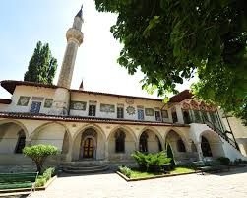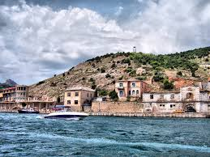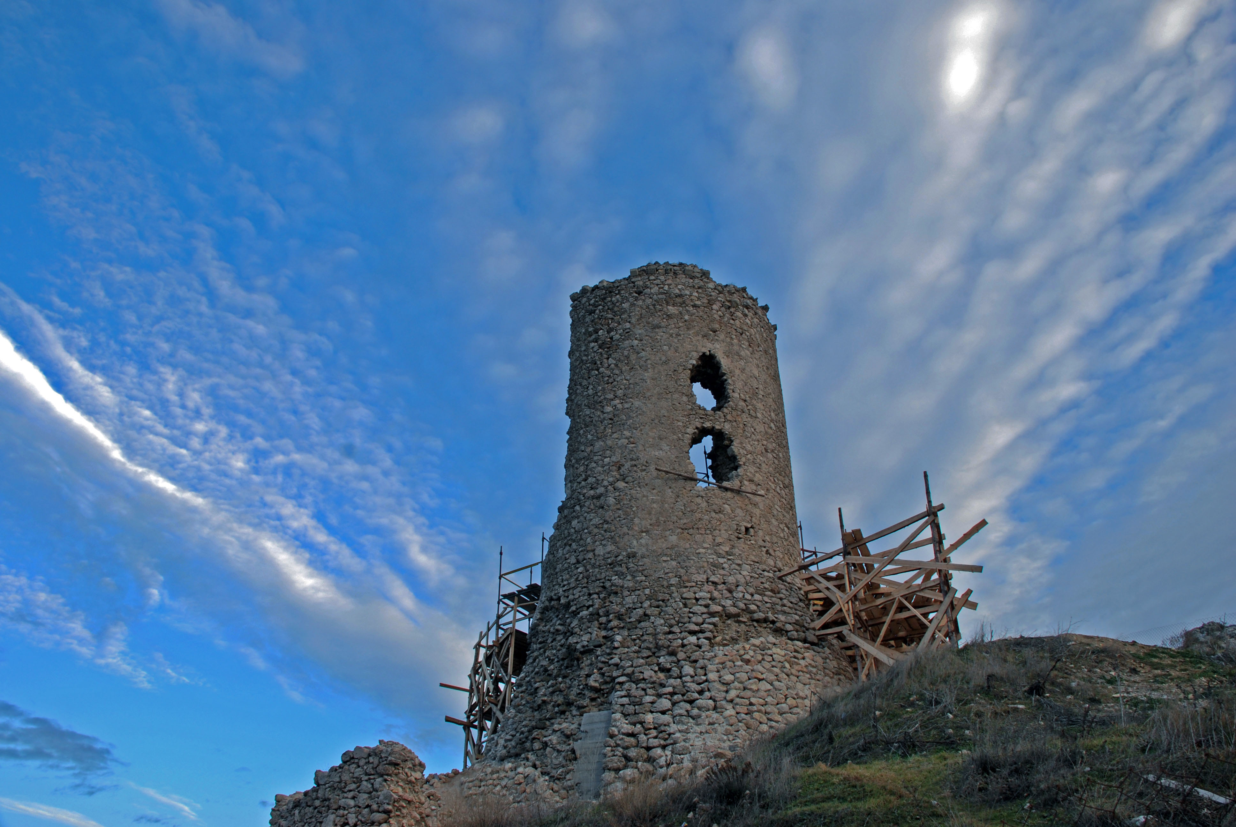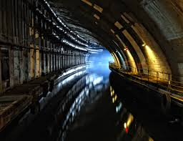
Встреча группы в аэропорту (утро). Дорожная обзорная экскурсия: Симферополь – столица, административный, экономический, культурный и научный центр Республики Крым.
При наличии времени, по желанию, посещение Центрального музея Тавриды, который хранит уникальные археологические и этнографические коллекции и познакомит с культурой народов, населявших полуостров.
Экскурсия в Бахчисарай, столицу крымского ханства, сохранивший доныне колорит средневекового востока: в узкой долине меж нависающих скал расположен Старый город, с приземистыми греческими, армянскими, караимскими и татарскими домиками на узких кривых улочках, наполненных запахом свежеиспеченного хлеба, мечетями, старыми фонтанчиками с чистейшей родниковой водой, заброшенными старинными кладбищами и знаменитым Дворцом — резиденцией ханов (130 руб школьн\270 руб взр), поражающим своей необычностью: помещения дворца наполнены воздухом и светом, струящимися через цветные витражи, мраморными фонтанами и бассейнами, в которых журчит вода, создавая волшебную иллюзию пребывания в саду. Вы увидите изящные башни минаретов, живописную вязь арабских надписей, Большую ханскую мечеть, Зал Совета и Суда, гарем, Золотой фонтан и знаменитый «Фонтан слез», воспетый А.С. Пушкиным.
По желанию за доп. плату(400руб): - для школьных групп увлекательные историко-образовательные квесты (1,5 ч): «Наследник» по мотивам старинной крымско-татарской легенды (на территории Ханского дворца) знакомит с повседневной жизнью династии Гераев, а также секретами правления Ханством. Квест «Пушкин в Бахчисарае» (проводится в исторической части города) посвящен поискам таинственного и загадочного Сельсибиля.
Обед в этно-кафе (входит в стоимость, меню: лагман, плов, компот, лепешка 0,5, салат, восточные сладости).
В прошлые века Бахчисарай был знаменит своими кофейнями, эти традиции бережно сохраняются и сегодня:
по желанию, Музей - кофейня «Дегирмен» (200руб) позволит увидеть миниатюрную копию - макет города, каким он был с XII по XVIII век, а дегустация настоящего кофе, сваренного по старинным рецептам, или душистого чая на травах вместе с национальными сладостями, позволит Вам унести с собой частицу души древнего Крыма.
Бок о бок с мусульманскими мечетями просуществовал непрерывно около тысячи лет христианский монастырь Успения Божьей Матери, основанный в к. VIII в в ущелье св. Марии - «крымский Афон». Благодатная сила монастыря была так велика, что даже ханы приходили сюда на поклонение Пречистой Богородице. И сегодня соседство православного монастыря с мечетями - символ согласия и взаимоуважения народов, разделённых в прошлом "мечом и пожаром"..
Посещение ремесленных кварталов: золотошвейной, ювелирной, гончарной мастерских, где можно полюбоваться изделиями ручной работы местных мастеров, понаблюдать за процессом создания шедевров и приобрести их. За дополнительную плату возможен мастер-класс.
Экскурсия в Балаклаву, удивительный уголок крымского побережья с уникальным ландшафтом и климатом, интересными природными и историческими памятниками. Древняя Балаклава хранит следы мифических Аргонавтов, еще три тысячи лет назад здесь жили тавры, промышлявшие морским пиратством, греки, а затем, римляне, а в средние века проходили важные торговые пути от Китая до Испании. Генуэзская крепость Чембало (XIV-XV вв) - памятник военно-оборонительной архитектуры средневековья. Храм Двенадцати Апостолов (14в). Английская набережная Балаклавы, бывшей главной базой английского флота в период Крымской войны. Свободное время на набережной, фото, сувениры.
По желанию: - Экскурсия в Военно-исторический музей (1,5 ч, Т-16 град, 100\200руб) - бывший сверхсекретный военный подземный комплекс, построенный внутри скалы для базирования подводных лодок, хранения ядерного оружия. На сегодняшний день, уникальное подземное сооружение - самый крупный военный объект планеты из рассекреченных, мог вместить до 7 подводных субмарин, до трех тысяч человек, был оснащен автономной системой жизнеобеспечения и мог выдержать прямое попадание ядерной бомбы, мощностью до 100 Кт.
- Морская прогулка по Балаклавской бухте (300 руб) с романтическим рассказом о прошлом Балаклавы, посещением района гибели фрегата «Черный Принц», затонувшего с грузом золота во время шторма у входа в Балаклавскую бухту.
Переезд в отель. Размещение в отеле в номерах со всеми удобствами, ТВ. Ужин в отеле (примерное меню: Салат "Охотничий", Жаркое по-домашнему, Хлеб, Чай)

2 день 9.00 - 17.00 Автобусный. Маршрут: отель – Херсонес – Панорама – обзорная экскурсия по историческому центру— музей ЧФ РФ - морская прогулка - свободное время на набережной - отель.

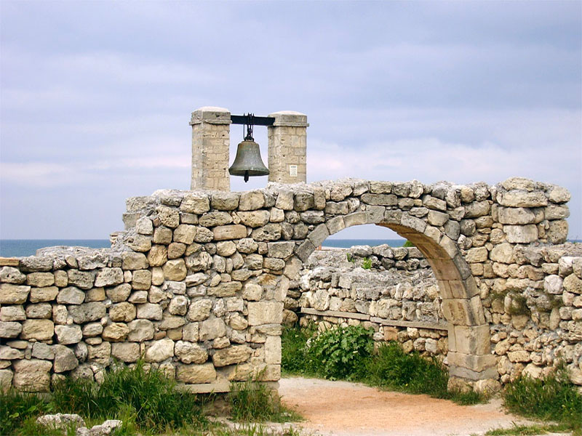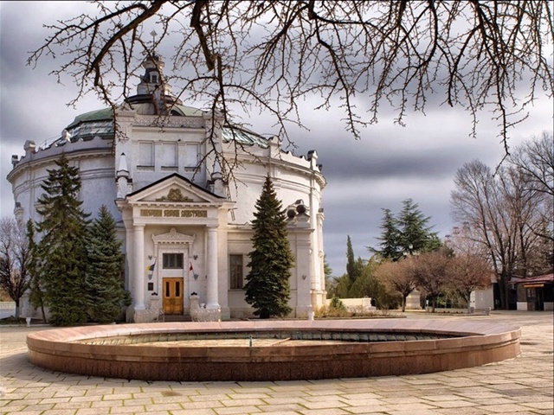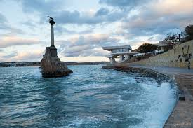
Завтрак в кафе отеля. Примерное меню: каша, Салат "Шопский", Рыба морская в кляре, Рис отварной .Хлеб, Чай/кофе.
Экскурсия в «Херсонес – Таврический», памятник древнегреческой, римской и византийской культур, просуществовавший непрерывно почти две тысячи лет. Древний византийский Корсунь - колыбель нашего православия. Именно отсюда, с севастопольской земли, ведет свое начало Русская Православная Церковь. Владимирский собор, крещальня Св. вел. равноап кн. Владимира – крестителя Руси. Отпечаток стопы апостола Андрея Первозванного, из Херсонеса начавшего подвижнический путь по русским землям.
Экскурсия «Севастополь в Крымской войне»: Исторический бульвар, включающий более 13 памятников Крымской войны: оружейные дворики и русские чугунные пушки, галереи подземной минной войны, Музей «Панорама обороны Севастополя 1854-1855гг» (80\200руб)- уникальное батальное художественное полотно Франца Рубо, посвященное событиям первой обороны Севастополя, перенесет вас в центр ожесточенного боя за Севастополь – на Малахов курган.
По желанию: обед в кафе (400-450 руб). Обзорная экскурсия по историческому центру Севастополя - города с особым государственным статусом, на территории которого находится база Черноморского флота России; города с неповторимой романтической аурой и ярким военно-морским колоритом; города - музея под открытым небом, насчитывающего около 2 тыс. памятников истории и архитектуры. Прогулка по Приморскому бульвару, памятники Екатерине II, П.С, Нахимову, Графская пристань, гарнизонная церковь Арх. Михаила, памятник Затопленным кораблям. Посещение Военно-исторического Музея Черноморского флота РФ(50\100руб) , экспонаты которого свидетельствуют о неразрывной связи города и флота. В открытой экспозиции музейного дворика размещены образцы флотского оружия от 18 века и до наших дней. Морская прогулка по Севастопольской бухте познакомит вас с историей становления Севастополя как военно-морской базы Черноморского флота и увидеть вблизи военные корабли. Свободное время на набережной. Фото, сувениры.
По желанию, за дополнительную плату посещение: Аквариум (200\400 руб), Музей фортификационных сооружений «Михайловская батарея» (100\200 ), Дельфинарий 300\700руб. **Вместо одного из музеев по программе по согласованию с командованием ЧФ возможно посещение подлодки «Алроса» с посвящением в подводники, или военного корабля ЧФ РФ.
Возвращение в отель. Ужин в кафе отеля.

3 день 9.00 - 17.00 Автобусный. Маршут: отель – 35 береговая батарея – Сапун гора – Диорама - Малахов курган –отель.
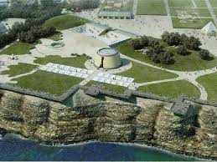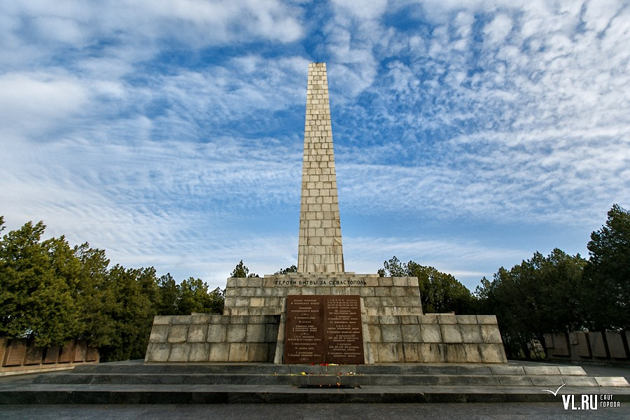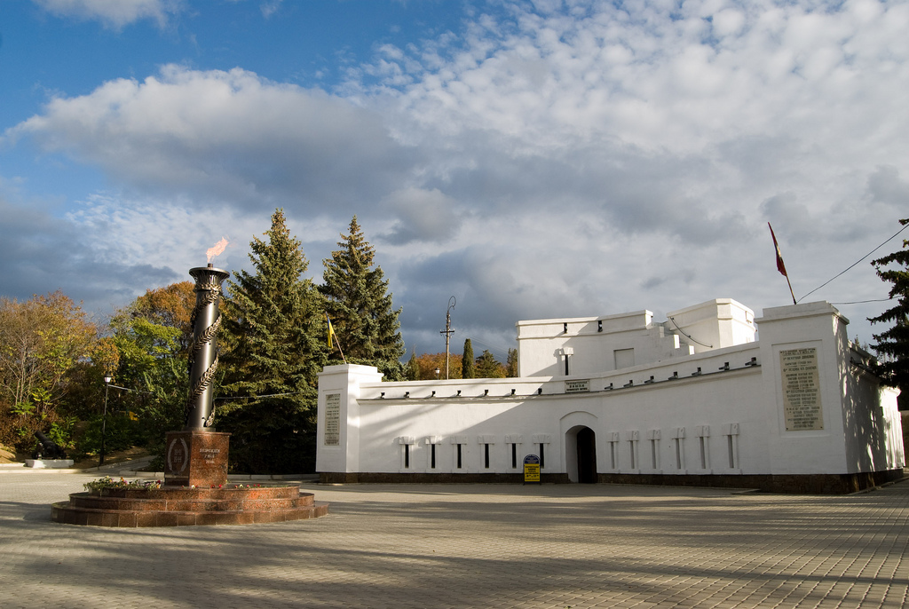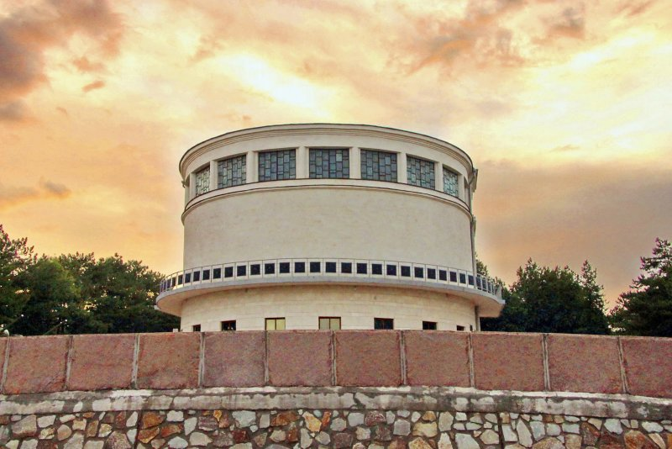

Завтрак в кафе. Посещение музея «35 береговая Батарея» - одного из наиболее мощных артиллерийских сооружений береговой обороны Севастополя, где в июне-июле 1942 г. приняли свой последний бой 80 000 защитников города-героя. Экскурсия на Сапун-гору - ключевую позицию на подступах к Севастополю и место ожесточенных боев с немецко-фашистскими захватчиками. Открытая экспозиция советской и трофейной боевой техники. Обелиск Славы. Вечный огонь. Храм во имя святого Георгия Победоносца, покровителя героев-воинов. Посещение Музея-Диорамы (80\170 руб) (самая большая в мире), живописное полотно которого воспроизводит момент ожесточенного штурма Сапун-горы. Фигуры людей на переднем плане изображены в их естественных размерах, а предметный план диорамы - рельефный макет местности с органично вписанными в него остатками подлинных оборонительных сооружений, настоящим оружием, обмундированием и снаряжением, собранным на месте боя.
По желанию обед в кафе. Экскурсия на Малахов курган – стратегическую высоту и одно из самых почитаемых мест Севастополя, ставший всемирно известным памятником двух его героических оборон. В честь Малахова Кургана названы улицы и станции метро не только в городах России, но и во Франции и Великобритании. По желанию, посещение Музея «Оборонительная башня» (40\80руб)- центр защитных укреплений и участник обеих войн. Возвращение в отель, ужин в кафе отеля.
4 день 8.00 - 18.00 Автобусный. Маршрут: отель – Воронцовский дворец – замок Ласточкино гнездо – Ливадийский дворец - обзорная экскурсия по Ялте – свободное время на набережной - отель.
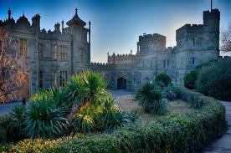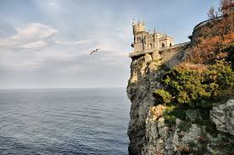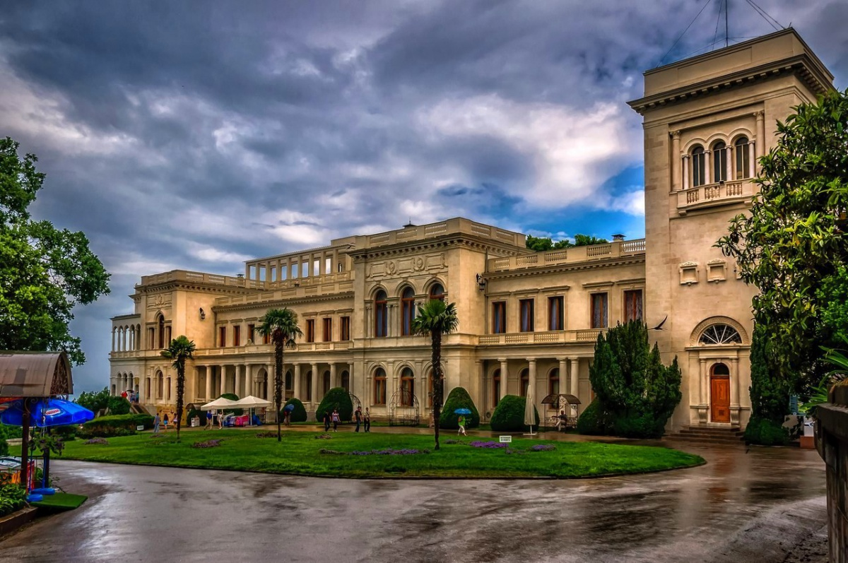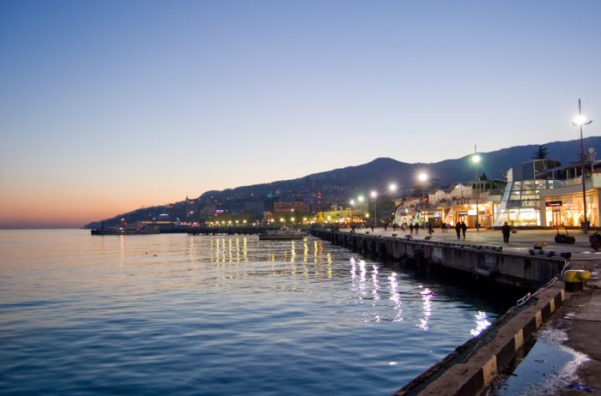
Завтрак в кафе. Экскурсия на Южный берег Крыма: Ласпинский перевал (фотостоп) и ожившие легенды южнобережья – гора Спящий рыцарь и гора-Кошка, гора Дракон… Форосская церковь на Красной скале (внеш. обзор).
Экскурсия в Воронцовский дворец (150\300руб) - лучший дворцово-парковый ансамбль Крыма начала ХIХ в, поражающий удивительной архитектурой и необычайной гармонией рукотворного и природного ландшафтов. Экскурсия по Алупкинскому парку – памятнику садово-парковой архитектуры. Замок «Ласточкино гнездо» - знаменитый символ Крыма. По желанию, обед в кафе(400руб).
Экскурсия в Ливадийский дворец (100\350 руб), бывшую летнюю резиденцию российской императорской фамилии, а также место проведения Ялтинской конференции стран-победительниц во второй мировой войне. Крестовоздвиженская домовая церковь семьи Романовых, где принес присягу на верность Отечеству последний российский император Николай II. Памятник лидерам антигитлеровской коалиции и участникам Ялтинской конференции 1945 года И.Сталину, Ф.Рузвельту и У. Черчиллю.
Обзорная экскурсия по городу: «Ялта – южная столица Крыма». Свободное время на набережной. Фото. Сувениры.
Трансфер в отель. Размещение в отеле в номерах со всеми удобствами. Ужин в отеле. (Примерное меню: Салат "Витаминный", каша гречневая, отбивная куриная, Хлеб, чай заварной).

5 день 9.00 - 19.00 Автобусный. Маршрут: отель –Массандровский дворец –Красная пещера – аэропорт г. Симферополь .
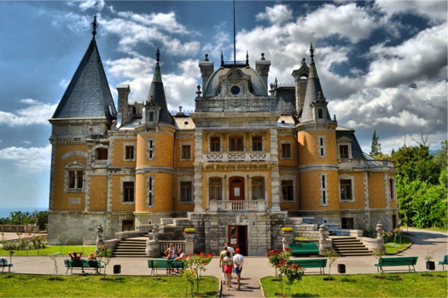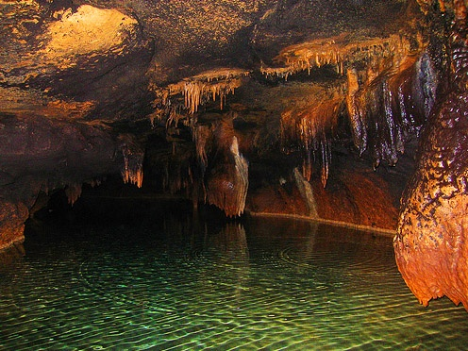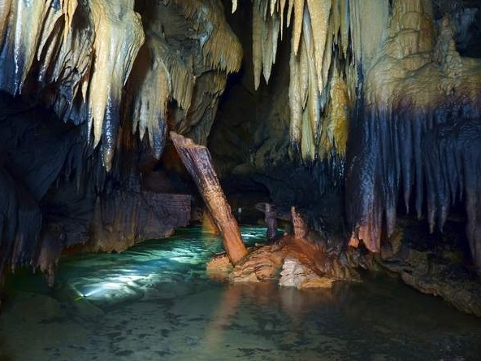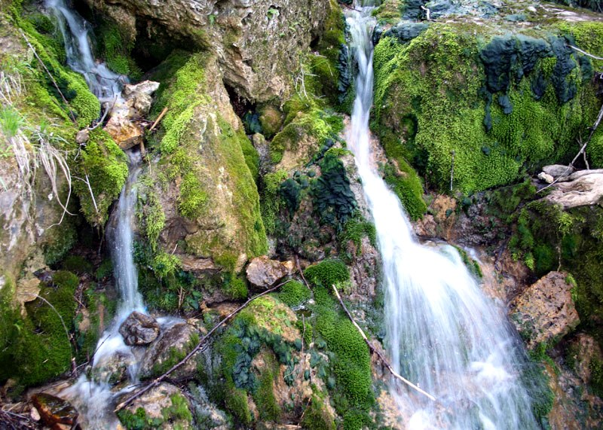

Завтрак в кафе. Массандровский дворец Александра III (150\300руб) , построенный в стиле французских королевских замков эпохи Возрождения. Построенный в уединенном месте, дворец совершенно не похож ни на один в Крыму. Изящное, с богатой внешней отделкой трехэтажное здание с пирамидальной крышей и высокими каминными трубами окружено прекрасным загадочным парком, где вас встретят прихотливые скульптуры химер и фавнов, греческих богов и сфинксов.
Обед в кафе (входит в стоимость). Экскурсия в пещеру Кизил Коба (Красную) 150\300руб , 3 км пешеходная часть - замечательную природную достопримечательность Крыма. Водопад Су-Учхан. Увлекательное путешествие в подземное царство из лабиринтов, залов, ходов и площадок, которые образовывались тысячелетиями.
Переезд в аэропорт Симферополь. Отъезд.
По желанию, ужин в аэропорт (картофель фри, люля кебаб куриный, салат цезарь, хлеб 3 шт, минеральная вода 0,5л, упаковка, доставка – от450 руб)

